**Аэрозоли в атмосферах Марса и Венеры по данным российских приборов**

М.С. Лугинин, А.А. Федорова, А.Ю. Трохимовский, Д.А. Беляев, Н.И. Игнатьев, ИКИ РАН; руководитель чл.-корр. РАН О.И. Кораблев

Аэрозоль влияет на тепловой баланс, динамику и химию атмосфер. Исследования Марса и Венеры позволяет провести аналогии с атмосферой Земли, где с аэрозолем связаны главные неопределенности теплового баланса. На Марсе, обратная корреляция между облаками и хлороводородом (HCl) стала подтверждением механизма поглощения HCl водяным льдом, работающего в атмосфере Земли (Рис) [1]. Обнаруженные конденсированные слои двуокиси углерода позволяют определить степень насыщения CO2–атмосферы [2]. Во время глобальной пылевой бури пыль достигла 80 км, а в высоких широтах на 80-90 км образовались облака из водяного льда [3]. В надоблачной дымке Венеры (на высоте 81–100 км), которая ранее считались одномодальной, обнаружены две моды частиц серной кислоты [4]. Результат получен по данным российских приборов на космических аппаратах «ЭкзоМарс-2016», «Марс-Экспресс» и «Венера-Экспресс».

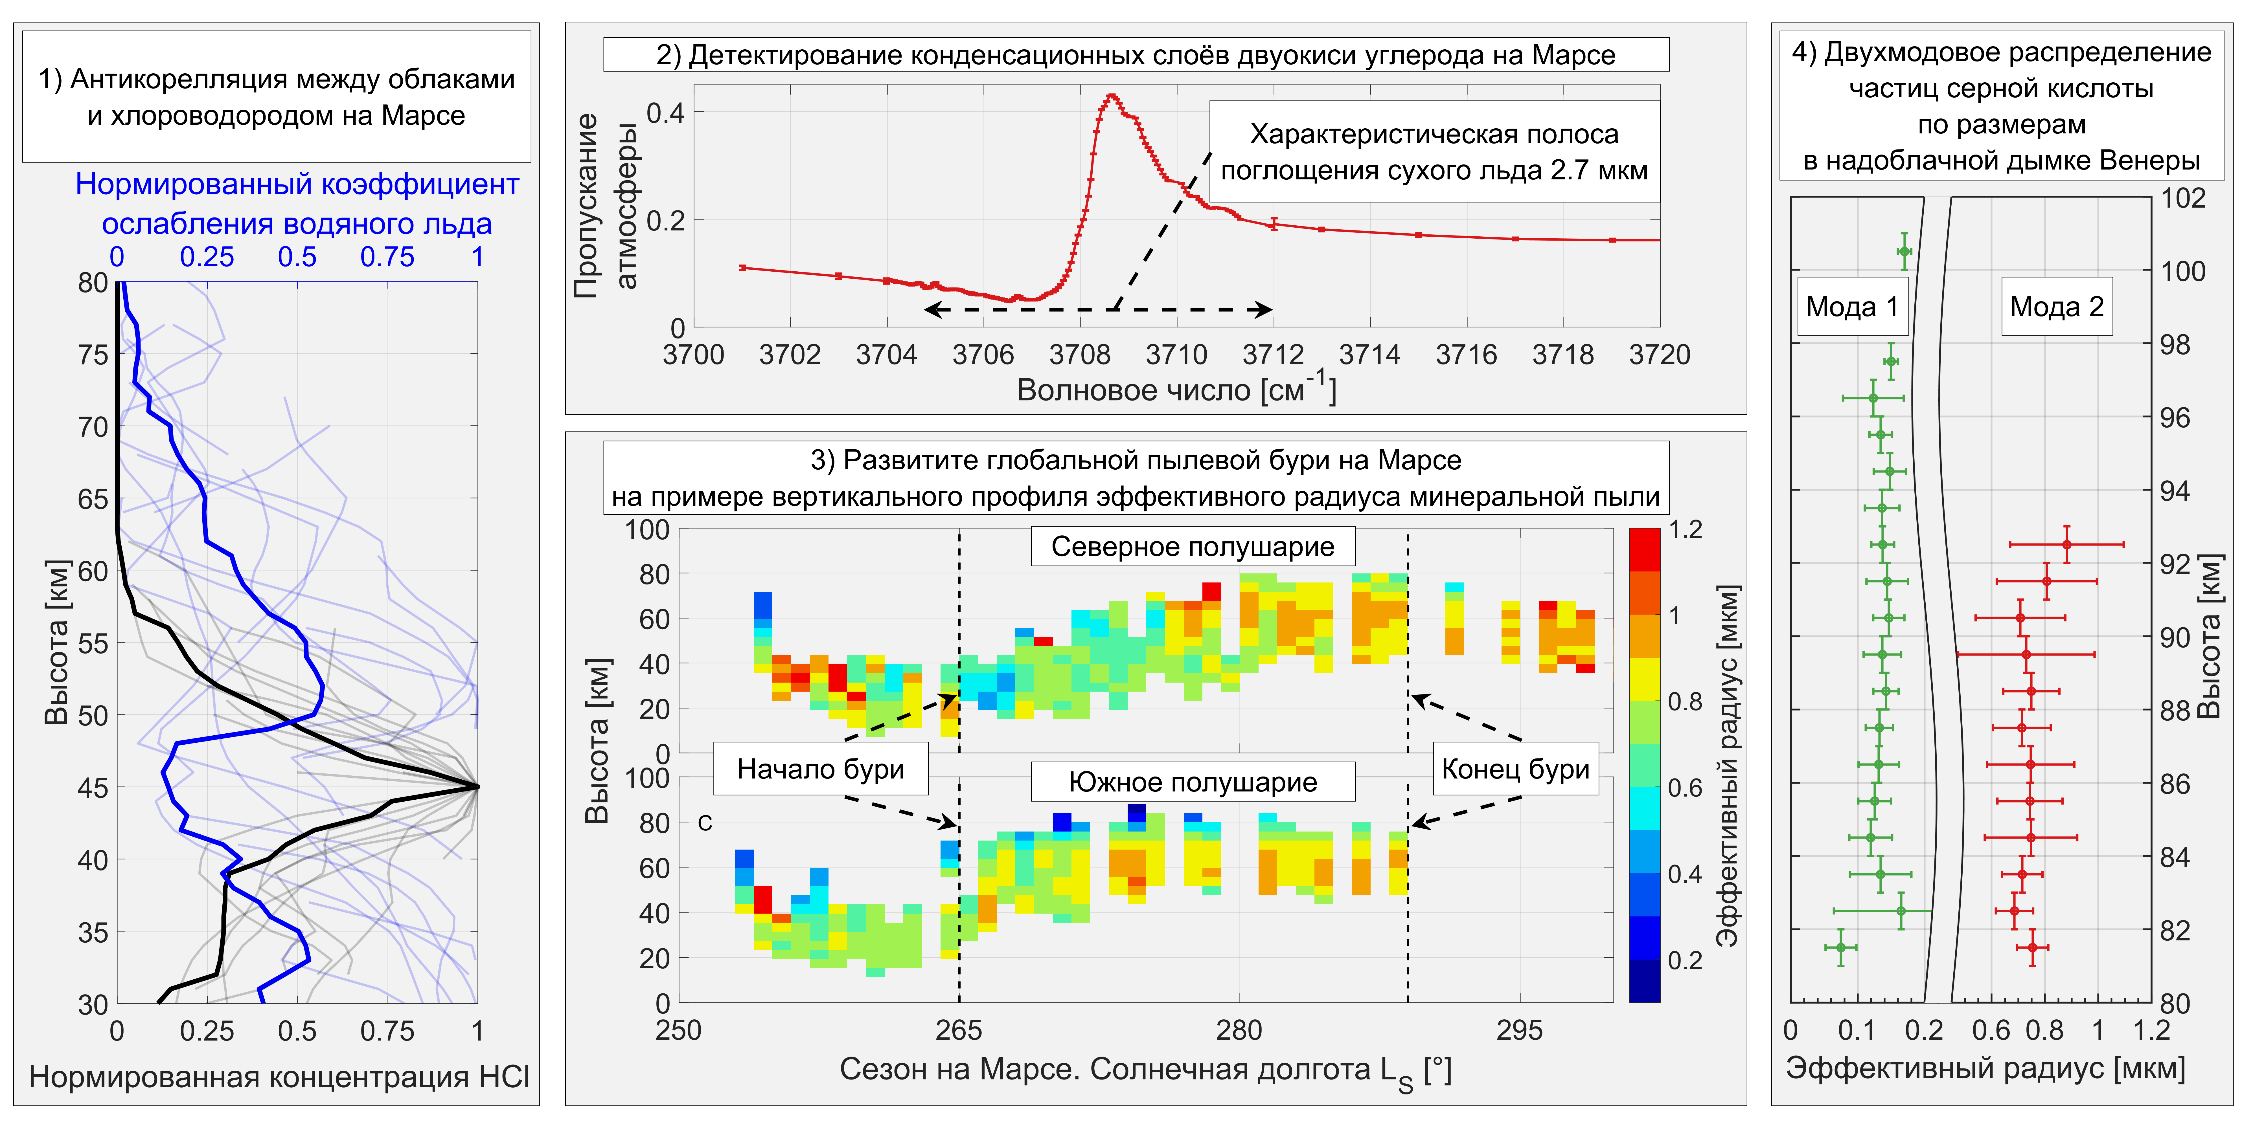

Рисунок. Марс: (1) Ослабление ледяными облаками и содержание HCl. (2) Полоса поглощения CO2-льда в наблюдаемых спектрах. (3) Изменения размера частиц в течение пылевой бури. Венера: (4) Две моды частиц H2SO4, обнаруженные в верхнем облачном слое.

1. Luginin M., Trokhimovskiy A., Taysum B., et al. (2024). Evidence of rapid hydrogen chloride uptake on water ice in the atmosphere of Mars. *Icarus* 411, 115960. [10.1016/j.icarus.2024.115960](https://doi.org/10.1016/j.icarus.2024.115960)
2. Luginin M., Trokhimovskiy A., Fedorova A., et al. (2024). Unambiguous detection of mesospheric CO2 clouds on Mars using 2.7 μm absorption band from the ACS/TGO solar occultations. *Icarus* 423, 116271. [10.1016/j.icarus.2024.116271](https://doi.org/10.1016/j.icarus.2024.116271)
3. Fedorova A., Korablev O.I., Montmessin F. et al. (2024). Distribution of atmospheric aerosols during the 2007 Mars dust storm (MY 28): Solar infrared occultation observations by SPICAM. *Icarus* 415, 116030. [10.1016/j.icarus.2024.116030](https://doi.org/10.1016/j.icarus.2024.116030)
4. Luginin M., Fedorova A., Belyaev D., et al. (2024). Bimodal aerosol distribution in Venus’ upper haze from joint SPICAV-UV and -IR observations on Venus Express. *Icarus* 409, 115866. [10.1016/j.icarus.2023.115866](https://doi.org/10.1016/j.icarus.2023.115866)

Тема госзадания FFWG-2022-0007 ПЛАНЕТА рег. №122042500017-2; грант РНФ 23-12-00207. Направление ПФНИ 2021–2030 1.3.7.5. Планеты и планетные системы